Especificaciones

Atributos:

* ID
* Nombre
* Raza
* Color
* Tamaño

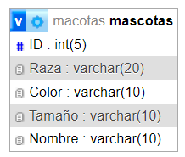

Ejemplo de llenado:

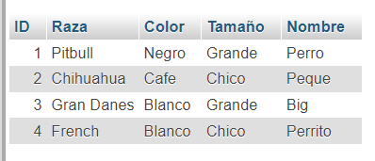

Screenshot del tamaño producido:

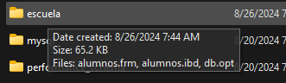

Host:Hostinger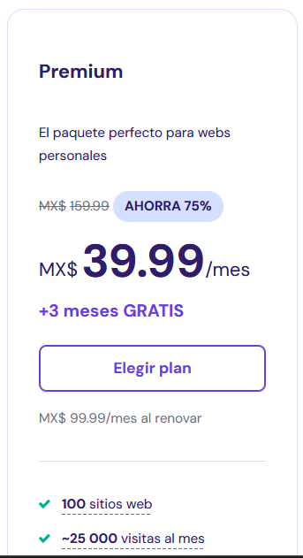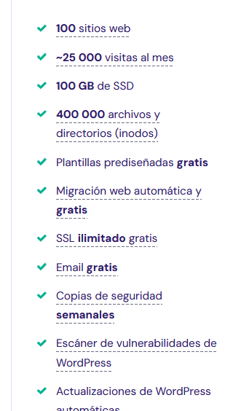

<https://www.hostinger.mx/hosting-web>

Paleta de colores:

